1. ls-lR.gz из Чили

ПП:

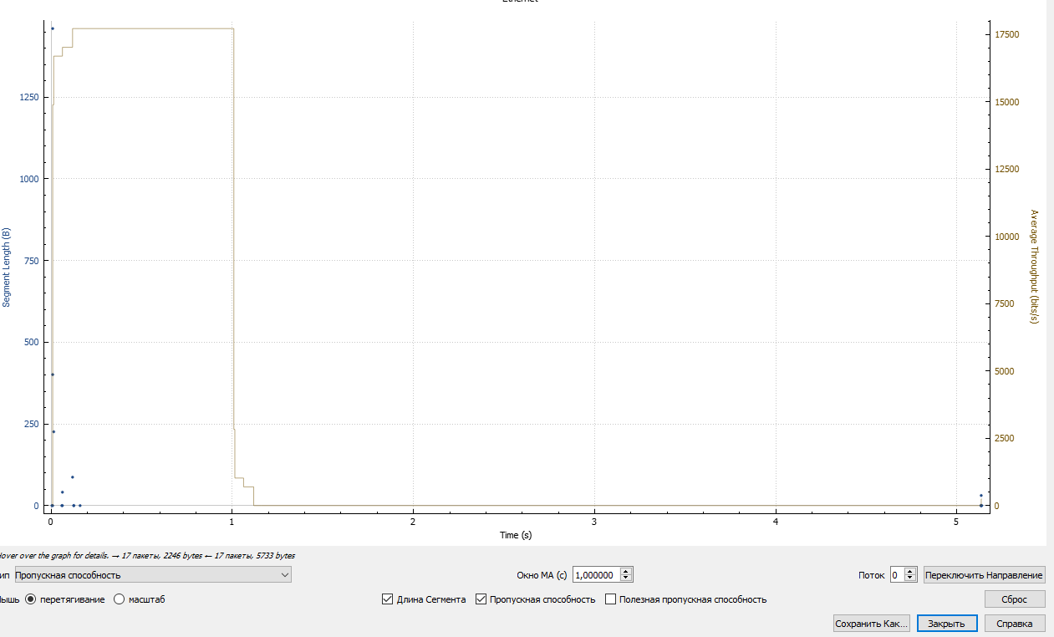

RTT:

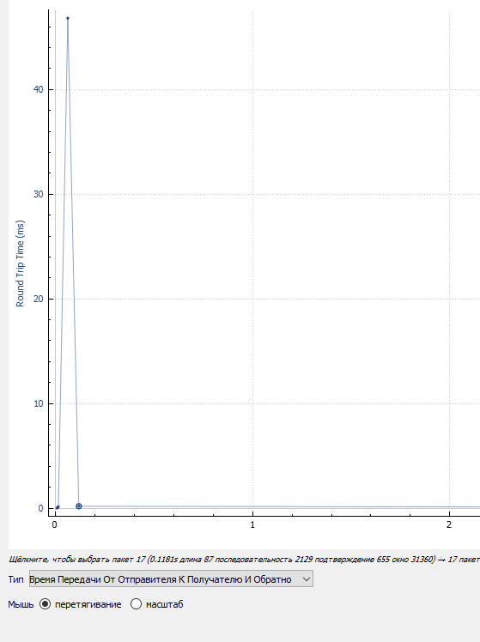

**tcptrace:**

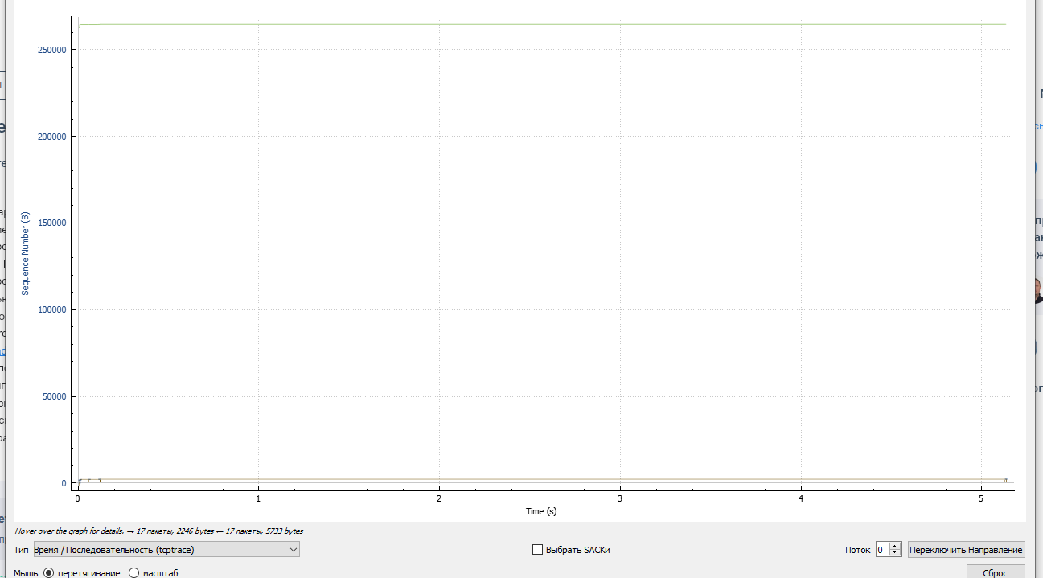

B масштабе видно, как TCP сначала пустил окно поменьше, а потом выровнялся на окне, которое чуть больше 25000 , то есть очень быстро подстроился под канал связи

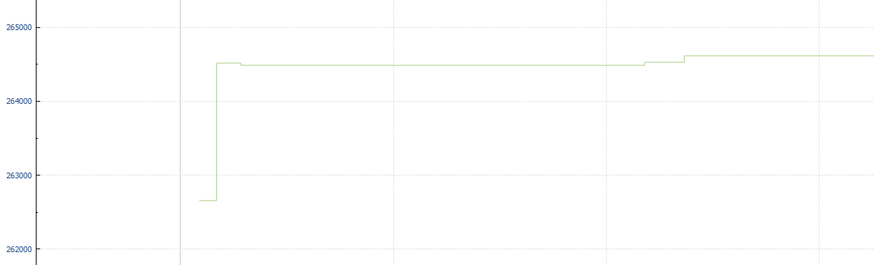

1. ls-lR.gz с Яндекса:

Тут получается очень небольшое окно:



Итог:

Видим так как через Яндекс географически ближе скачивать + файл не большой (всего 25 мб) – то закачка была оч быстрая + окно RWND было небольшое – всего 1000

С Чили же закачка шла подольше, так как до Чилийского сервера намного больше Хопов надо пройти))

Поэтому и окно было больше и RTT было больше